A CERN LHC részecskegyorsítóiban vizsgálhatják az oxigénatommag duplán mágikus szerkezetét magyar kutatók
A Nagy Hadronütköztető oxigén-oxigén ütközései lehetőséget nyújtanak a duplán mágikus oxigénatommag további tanulmányozására. Ezt használják ki, a tervek szerint már idén nyáron a HUN-REN Wigner Fizikai Kutatóközpont kutatói is.
A mágikus atommagok stabilitása számos gyakorlati alkalmazásban fontos, például az orvosi izotópok kiválasztásában és az atomenergia-kutatásban, ahol az atommagok bomlásából származó energiát hasznosítani lehet – írja a HUN-REN Wigner Fizikai Kutatóközpont. Az oxigén atommagja különösen érdekes, mivel duplán mágikus: a 16-os tömegszámú, leggyakoribb oxigénizotóp magjában 8 proton és 8 neutron található, amelyek mindegyike mágikus szám. Ez a zárt héjszerkezet rendkívüli stabilitást biztosít az atommag számára.
Barnaföldi Gergely Gábor, a HUN-REN Wigner FK főmunkatársa az Indiai Technológiai Intézet fiatal kutatóival és munkatársaival együttműködve azt vizsgálta, hogy a CERN Nagy Hadronütköztetőben (LHC) tervezett ultrarelativisztikus energiájú oxigénatommag-ütközésekben megfigyelhető-e ennek a mágikus kezdőállapotnak a hatása.
A kutatók két modellben vizsgálták a kvark-gluon plazma megjelenésének egyik szignatúráját mérő ún. elliptikus folyást (v2) és a hármas korrelációkat adó (v3) jellemző mennyiségeket. Meglepő eredményre jutottak: a két különböző magszerkezeti modell közötti eltérések olyan jelentősek, hogy hatásuk az LHC oxigén-oxigén ütközéseiben várhatóan mérhető lesz. Az eredményeiket a Physics Letters B folyóiratban publikálták.
Sajtókapcsolat:
- Torda Júlia, kommunikációs vezető
- kommunikacio@hun-ren.hu
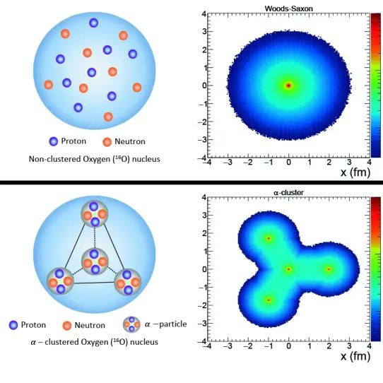 | © HUN-REN Wigner Fizikai Kutatóközpont
Eredeti tartalom: HUN-REN Magyar Kutatási Hálózat
Továbbította: Helló Sajtó! Üzleti Sajtószolgálat
Ez a sajtóközlemény a következő linken érhető el:

